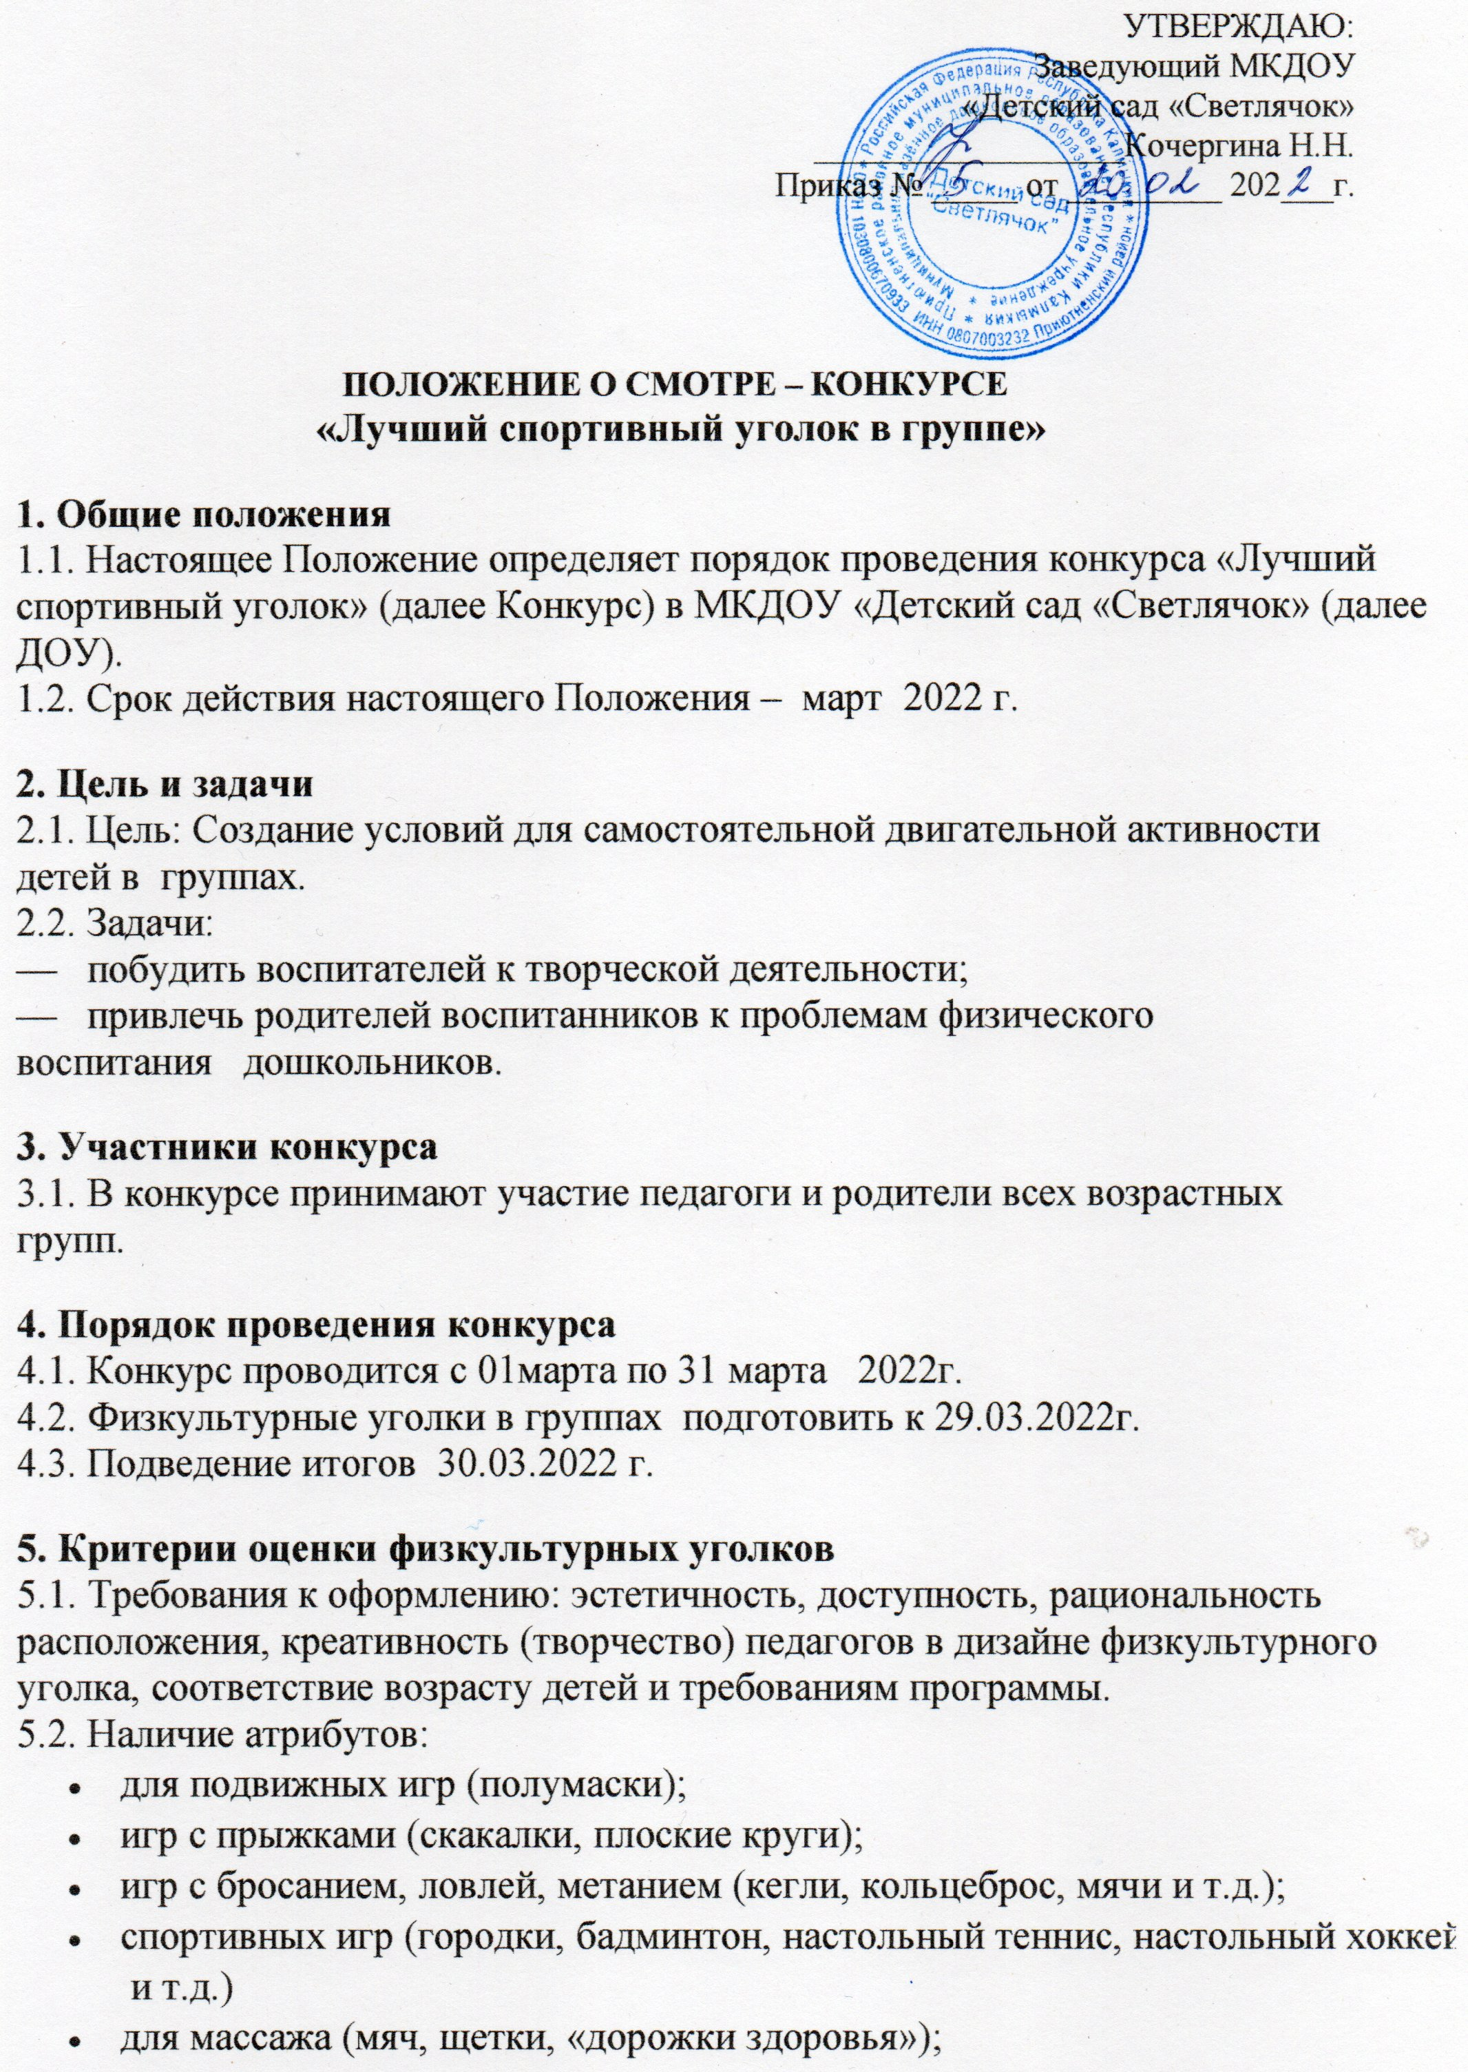

* для коррекции зрения ( деревянные палочки на конце с жучком, бабочкой и

т.п, различные зрительные метки, схемы зрительно-двигательных проекций);

* для развития дыхания (легкие предметы на ниточке, «надувалочки»).

5.3. Наличие и использование нестандартного физкультурного оборудования.

5.4. Наличие иллюстративного материала для ознакомления детей с видами спорта, известными спортсменами страны (вырезки из газет, журналов, фотографии)

5.5. Использование физкультурного уголка в течение дня (отражение в календарном плане, самостоятельная деятельность детей в течение дня, использование атрибутов, снарядов, знание детьми подвижных игр)

5.6. Наличие картотеки

* игр
* комплексов утренних гимнастик
* гимнастик пробуждения
* физкультминуток

5.7. Умение воспитателя презентовать физкультурный уголок.

**6.** **Состав и регламент работы жюри**

6.1. В своей работе жюри руководствуется настоящим Положением.

6.2. Состав жюри конкурса

Кочергина Н.Н. – заведующий ДОУ;

Алиева Б.Н. – воспитатель;

**7.** **Награждение победителей**

7.1. Победители и участники награждаются почетными грамотами, сувенирами на педагогическом совете.

7.2.Самые активные родители отмечаются на родительском собрании.

**Сводный протокол смотра-конкурса**

**«Лучший физкультурный уголок»**

|  |  |  |  |  |  |
| --- | --- | --- | --- | --- | --- |
| Критерии оценки | Младшая группа | Старшая группа |  | 5 | |
| **Оформление :**  эстетичность; доступность; рациональность расположения, креативность педагогов в дизайне; соответствие возрасту воспитанников и требованиям программы                     (1-3 б.) |  |  |
| **Наличие атрибутов:**  - для подвижных игр  - игр с прыжками  - игр с бросанием, ловлей, метанием  - для спортивных игр  - для массажа  - для коррекции зрения  - для развития дыхания                                  (1-7 б.) |  |  |
| Наличие нетрадиционного оборудования, атрибутов из бросового материала, изготовленного своими руками воспитателем и воспитанниками                          (1-3 б.) |  |  |
| Наличие иллюстративного материала для ознакомления воспитанников с разными видами спорта                                                 (1-3 б.) |  |  |
| Наличие картотеки:  -игр  -утренних гимнастик  -гимнастик пробуждения  -физкультминуток                                           (1-4 б.) |  |  |
| Умение воспитателя презентовать свой уголок                                                                         (1-3 б.) |  |  |  | |
| **ИТОГО** |  |  |